第三章：産品單機配線圖及設定說明

3-1-10 TL - 217ST免持壁掛式影像對講防盜室內機 ( 7吋彩色 )

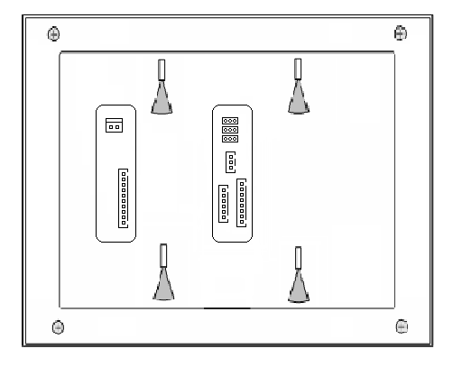
橙
黃
藍
紫
綠
黑

棕
紅
橙
綠
黃
紅
紫
藍
棕
綠
橙
白
綠
灰
白
棕
灰
紫
綠
黃
綠
CN13

12V-POW1

CN14

CN122
JP1

JP2

JP3

CN15

1﹑12V-POW1【2pin空中接頭】：電源輸入，各個排線定義如下：
(1)紅線：DC12V電源正極 ( ＋ )
(2)綠線：DC12V電源負極 ( － )
2﹑CN12【10pin空中接頭】：控制系統匯流排接頭，各個排線定義如下：
(1)綠線：（ L－ ）DC12V開鎖指示燈負極輸入 ( － )
(2)紅線：（ L＋ ）DC12V開鎖指示燈正極輸入 ( ＋ )
(3)灰線：
(4)紫線：（ LINE1N ） 交換機內線 ( L1 )
(5)藍線：（ LINE1R ） 交換機內線 ( L2 )
(6)棕線：（ V1 ） 第一組影像輸入
(7)綠線：（ GND ）影像同軸電纜銅網
(8)橙線：（ V2 ） 第二組影像輸入
(9)白線：（ ML ）門鈴開關暫態接點輸入
(10)白線：（ ML ）門鈴開關暫態接點輸入
3﹑CN14【6pin莫氏座2.5m/m】：控制系統匯流排接頭，各個排線定義如下：
(1)棕線：（ CBF - IN ）防盜外控 KEY 暫態接點輸入
(2)灰線：（ AF-LED ）防盜設定LED輸出 （ 須串 1K 限流電阻 ）
(3)紫線：（ ）
(4)綠線：（ GND ）地線
(5)黃線：（ DATA ）內網警報信號輸出（ 連接 IV-2001系統內網黃色 C 線 ）
(6)綠線：（ GND ）地線（ 連接 IV-2001系統內網綠色地線 ）
4﹑CN15【3pin莫氏座2.5m/m】：總警報繼電器輸出接頭，各個排線定義如下：
(1)橙線：（ NO ） 總警報繼電器 （ 常開 ） 乾接點輸出
(2)黃線：（ NC ） 總警報繼電器 （ 常閉 ）乾接點輸出
(3)綠線：（ COM ） 總警報繼電器 （ 共點 ） 乾接點輸出
5﹑CN13【8pin莫氏座2.5m/m】：偵測器輸入匯流排接頭，各個排線定義如下：
(1)綠線：（ GND） 共線
(2)黑線：（ JAN ） 緊急
(3)紫線：（ HZ ） 火警迴路 （ NO ） 輸入
(4)藍線：（ WS ） 瓦斯迴路 （ NO ）輸入
(5)黃線：（ RQ 4 ） 四區迴路 （ NC ）輸入
(6)橙線：（ RQ 3 ） 三區迴路 （ NC ）輸入
(7)紅線：（ RQ 2 ） 二區迴路 （ NC ）輸入
(8)棕線：（ RQ 1 ） 一區迴路 （ NC ）輸入

短路端子使用說明：
(1) 【JP1】：一區 立即 ／ 延遲 時間 「 ３０秒 」，GND 和 COM 短路時，有延遲功能。
(2) 【JP2】：一區 來客報知功能，GND 和 COM 短路時，有來客報知功能。
(3) 【JP3】：門號定址 短路端子，GND 和 COM 短路時，室內機門號可由門口機( SY – 2199 ) 自由設定；門口機輸入欲指定之門號後，按 〝 ＃ 〞鍵，再按一次〝 ＃ 〞鍵，代表門號設定成功，門號設定完成後，GND 和 COM 務必保持開路。

